Познакомить всех ребят
С книгами «Самовар» - уж очень рад.
Он – любимчик детворы,
Подружись-ка с ним и ты!

І раздел |  | 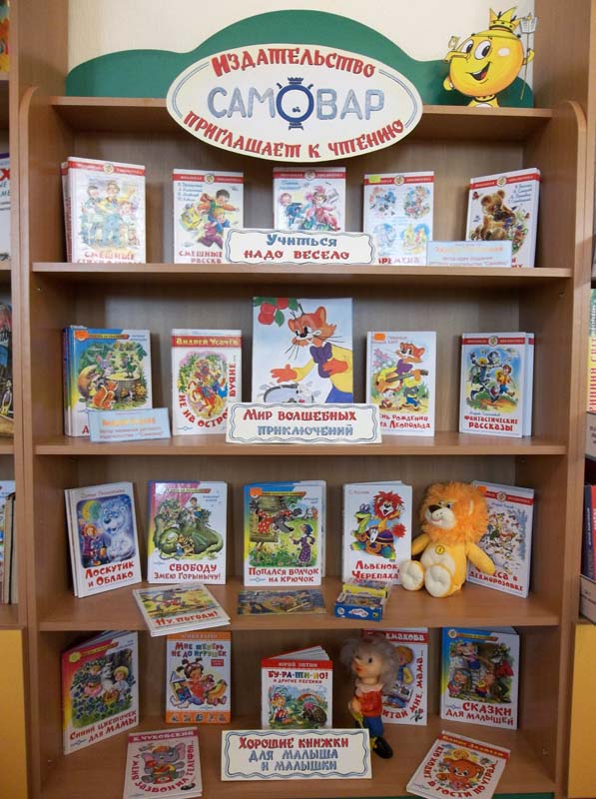
II раздел
ІII раздел

І раздел:
Учиться надо весело
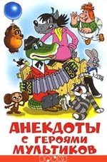 | Анекдоты с героями мультиков [Текст] : [для мл. шк. возраста] / под ред. А. Алира ; худож. А. Алир [и др.]. - М. : Самовар, 2007. - 96 с. : ил. (Наши любимые мультфильмы).  В книгу вошли детские анекдоты о самых известных мультипликационных героях: Винни-Пухе и Пятачке, Волке и Зайце, Чебурашке и Крокодиле Гене, коте Матроскине и Шарике и многих других. Каждый анекдот имеет прекрасную цветную иллюстрацию, выполненную художником-мультипликатором, автором соответствующего художественного образа.
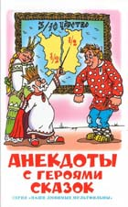 | Анекдоты с героями сказок [Текст] : [для мл. шк. возраста] / худож. А. Алира. - М. : Самовар, 2007. - 96 с.: ил. (Наши любимые мультфильмы)  В книгу вошли самые смешные детские анекдоты, героями которых являются известные всем детям сказочные персонажи - Колобок, Золотая рыбка, Баба-Яга, Кощей Бессмертный, Василиса Прекрасная, Иван-царевич и многие другие. Все анекдоты даны в литературной обработке и прекрасно иллюстрированы.
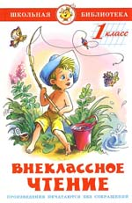 | Внеклассное чтение (для 1-го класса) [Текст] : [для дошк. и мл. шк. возраста] / сост. М. В. Юдаева ; худож. Г. В. Соколов. - М. : РИО "Самовар 1990", 2005. - 126 с. : ил. - (Школьная библиотека).  В сборник вошли рекомендованные для прочтения в 1 классе лучшие детские произведения классиков русской литературы: М.Пришвина, В.Бианки, В.Драгунского, В. Катаева, Н. Сладкова, Е.Пермяка, Г.Скребицкого и других.
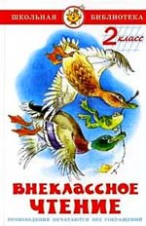 | Внеклассное чтение (для 2-го класса) [Текст] : [для мл. шк. возраста] / сост. М. В. Юдаева ; худож. В. Ю. Черноглазов. - М. : РИО "Самовар 1990", 2005. - 126 с. : ил. - (Школьная библиотека).  В сборник вошли рекомендованные для прочтения во 2 классе лучшие детские произведения классиков русской литературы: М.Пришвина, К.Паустовского, В.Бианки, В.Драгунского, В.Катаева, Н.Сладкова, Е.Пермяка, Г.Скребицкого, Б.Житкова и других.
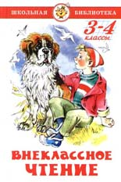 | Внеклассное чтение (для 3-4 классов) [Текст] : [для мл. шк. возраста] / сост. М. В. Юдаева ; худож. В. Ю. Черноглазов. - М. : Самовар, 2008. - 144 с. : ил. ; (Школьная библиотека).  В сборник вошли рекомендованные для прочтения в 3 и 4 классах лучшие детские произведения классиков русской литературы: М.Пришвина, К.Паустовского, В.Драгунского, А.Чехова, М.Зощенко, Ю.Сотника, А.Платонова и других. Сборник состоит из четырёх тематических частей: "Страна детства"(о детях и их увлечениях), "Мир вокруг нас"(о природе), "Расскажу вам сказку"(сказки и сказочные истории), "Весёлая переменка"(смешные рассказы).
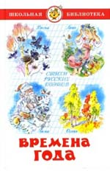 | Времена года [Текст] : стихи русских поэтов : [для мл. и сред. шк. возраста] / сост. М. В. Юдаева ; худож. В. Ю. Черноглазов. - М. : Самовар, 2009. - 96 с. : ил. ; (Школьная библиотека).  Замечательный поэтический сборник, в который вошли стихи о красоте нашей природы во все времена года. Е.Баратынский, А.Блок, В.Брюсов, И.Бунин, С.Есенин, В.Жуковский, Н.Карамзин, А.Пушкин, Ф.Тютчев, А.Фет, С.Черный - вот далеко не полный перечень авторов этого прекрасного сборника.
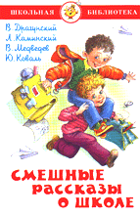 | Смешные рассказы о школе [Текст] : для мл. и сред. шк. возраста / сост. М. В. Юдаева ; худож. Г. В. Соколов. - М. : Самовар, 2009. - 112 с. : цв.ил. ; - (Школьная библиотека).  Для учащихся младших классов школьная тема – самая близкая и понятная, а потому и любимая юными читателями. Особенно, если написано талантливо, смешно и много иллюстраций – красивых и эмоциональных.
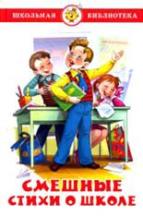 | Смешные стихи о школе [Текст] : [для мл. и сред. шк. возраста] / сост. М. В. Юдаева ; худож. Г. В. Соколов. - М. : Самовар, 2008. - 76 с. : ил. ; - (Школьная библиотека).  В сборник современных авторов вошли самые смешные и озорные прозаические и стихотворные произведения о школе, школьниках и о тех событиях, которые бывают в жизни каждого ребенка и запоминаются навсегда.
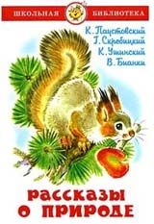 | Рассказы о природе [Текст] : 1-4 классы : [для детей мл. шк. возраста] / ред.-сост. О. Р. Дмитриева. - М. : Омега, 2009. - 416 с. : ил. ; - (Внеклассное чтение. Полная библиотека) (Школьная библиотека).  В сборник рассказов вошли произведения самых выдающихся писателей, посвятивших своетворчество описанию природы, птиц и животных: В.Бианки, Г.Скребицкого, К.Паустовского, К.Ушинского . Прекрасные знатоки природы, талантливые писатели, они так смогли увидеть и описать окружающий нас мир, что каждая их история позволяет узнать юному читателю что-то новое, интересное, порой забавное или смешное. Книгу великолепно проиллюстрировал питерский художник-анималист Владимир Черноглазов.
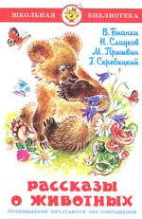 | Рассказы о животных [Текст] : [рассказы : для мл. и сред. шк. возраста] / В. В. Бианки [и др.] ; худож. В. Ю. Черноглазов. - М. : Самовар, 2007. - 110 с. : ил. ; - (Школьная библиотека).  В книгу выдающегося писателя-натуралиста вошли произведения рекомендованные для младшего школьного возраста: "Синичкин календарь", "Сказки-несказки", "Маленькие рассказы", "Мой хитрый сынишка", а также рассказы других писателей.
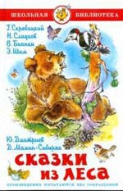 | Сказки из леса [Текст] : [для мл. и сред. шк. возраста] / Ю. Д. Дмитриев [и др.] ; сост. М. В. Юдаева ; худож. В. Ю. Черноглазов. - М. : Самовар, 2011. - 96 с. : цв. ил. ; 22 см. - (Школьная библиотека).  В книгу вошли произведения Г.Скребицкого, Н.Сладкова, В.Бианки, Ю.Дмиттриева и других признанных знатоков нашей природы. Это сборник удивительных сказок о лесных животных, их привычках и повадках. Замечательному художнику-анималисту, проиллюстрировавшему эту книгу, удалось превосходно передать красоту нашей природы и характеры животных - героев сказок.
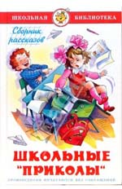 | Школьные "приколы" [Текст] : сборник рассказов и стихов : [ для мл. и сред. шк. возраста ] / сост. М. В. Юдаева ; худож. Г. В. Соколов. - М. : Самовар, 2008. - 112 с. : цв.ил. ; - (Школьная библиотека).  В сборник современных авторов вошли самые смешные и озорные прозаические и стихотворные произведения о школе, и школьниках.

ІI раздел:
Мир волшебных приключений
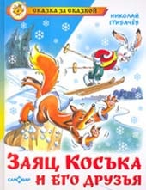 | Грибачёв, Николай Матвеевич (1910-1992). Заяц Коська и его друзья [Текст] : [сказки : для мл. шк. возраста] / Н. М. Грибачёв ; худож. Н. В. Кузнецова. - М. : Самовар, 2008. - 94 с. : цв.ил. - (Сказка за сказкой).  В эту книгу вошли сказочные повести, рассказанные старым и мудрым Лосем. Герои его рассказов - лиса Лариска, бобёр Борька, енот Ероха, белка Ленка, сом Самсон, крот Прокоп, ёж Кирюха и многие другие обитатели лесов и рек. Но главный герой всех рассказов - заяц Коська. Это весёлый и озорной, искренний и наивный, сообразительный и безумно любопытный зайчонок, с которым постоянно происходят какие-то истории.  Читать книгу Николая Грибачева «Заяц Коська и его друзья» онлайн
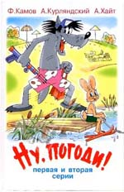 | Камов, Феликс Соломонович (Кандель ; 1932). Ну, погоди! [Текст] : (первая и вторая серия) : для мл. шк. возраста / Ф. С. Камов , А. Курляндский, А. И. Хайт ; худож. А. Алир. - М. : Самовар, 2008. - 96 с. : цв.ил. - (Наши любимые мультфильмы).  Книга о совершенно новых, никому не известных еще приключениях Волка и Зайца. В ней появляется еще один Волк и другие колоритные персонажи, такие как Бегемот, обманщица Лиса, родители Зайца и другие.
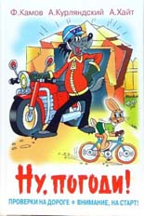 | Камов, Феликс Соломонович (Кандель ; 1932-). Ну, погоди! [Текст] : (третья и четвертая серия) : для мл. шк. возраста / Ф. С. Камов , А. Курляндский, А. И. Хайт ; худож. А. Алир. - М. : Самовар, 2008. - 96 с. : цв.ил. (Наши любимые мультфильмы).  Уникальность этой книги - в использовании авторских художественных образов Волка и Зайца - образов прекрасно знакомых и любимых многими поколениями людей. Автор книги также является одним из создателей легендарного мультфильма. Поэтому эти книги можно по праву считать литературной версией любимого мультфильма "Ну, погоди!". Еще одной особенностью книг является то, что иллюстрации в них занимают гораздо больше места, чем текст. Впрочем, так и должно быть – ведь эти книги - мультфильмы.  Посмотреть мультфильм «Ну, погоди!» Онлайн бесплатно, все серии подряд вы можете по этому адресу в хорошем качестве. Приятного просмотра! http://www.youtube.com/watch?v=1SEPEhCFSdk
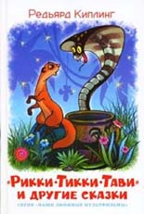 | Киплинг, Редьярд (1865-1936). "Рикки-Тикки-Тави" и другие сказки [Текст] : [сказки : для мл. и сред. шк. возраста] / Р. Киплинг ; пер. с англ. К. И. Чуковского ; худож. А. С. Шер. - М. : Самовар, 2012. - 80 с. : цв. ил. - (Наши любимые мультфильмы).  В книгу лауреата Нобелевской премии по литературе Редьярда Киплинга вошли сказки "Слоненок", "Кошка, гулявшая сама по себе" и "Рикки-Тикки-Тави". Родившийся и проживший много времени в Индии, он прекрасно знал природу, культуру, обычаи и традиции тех мест, поэтому его сказки не только увлекательны, но и познавательны. В его сказках вы встретитесь со слонами, жирафами, обезьянами, тиграми и многими другими дикими обитателями джунглей.
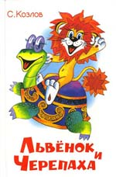 | Козлов, Сергей Григорьевич (1939-2010). Львёнок и Черепаха [Текст] : [сказка: для мл. и сред. шк. возраста] / С. Г. Козлов ; худож. О. Светов. - М. : Самовар, 2007. - 108 с. : цв.ил. - (Наши любимые мультфильмы).  Сказочные истории, из которых мы узнаем, что носороги не глухи к искусству, что Заяц нашел другую Африку, а также, какие сны приснились Большой Черепахе. Львенок и Черепаха, конечно же, поют свою известную песенку.
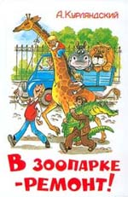 | Курляндский, Александр Ефимович (1938-). В зоопарке - ремонт! [Текст] : [рассказы : для мл. шк. возраста] / А. Е. Курляндский ; худож. А. С. Шер. - М. : РИО "Самовар 1990", 2002. - 80 с. : цв.ил.  В зоопарке, как известно, живут не только котята и мышата. И вот на время ремонта всех зверей зоопарка отдают жителям городка. Эта книга о том, как сложилась жизнь и какие приключения ожидали больших и маленьких, грозных и смешных обитателей зоопарка в необычных условиях.
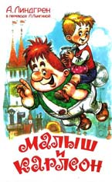 | Линдгрен, Астрид (1907-2002). Малыш и Карлсон [Текст] : повесть : [для мл. и сред. шк. возраста : пер. со швед.] / А. Линдгрен ; худож. Е. Ковалец. - Донецк : СПД "Кабдин", 2011. - 272 с. : ил.  Особенность книги в том, что она выходит в лучшем классическом переводе, который нам знаком с детства, и с классическими художественными образами героев.
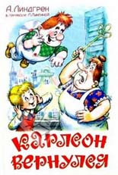 | Линдгрен, Астрид (1907-2002). Карлсон вернулся [Текст] : [повесть-сказка : для мл. и сред. шк. возраста] / А. Линдгрен ; пер. со швед. Л. Лунгиной ; [худож. А. М. Савченко]. - СПб. : Азбука : РИО "Самовар 1990", 2006. - 122 с. - (Наши любимые мультфильмы).  Продолжение полюбившейся многим детям книги "Малыш и Карлсон". Книга выпушена в переводе Лилианны Лунгиной и с иллюстрациями того же художника, что и первая книга – А. М. Савченко.  Мультфильм «Малыш и Карлсон» - экранизация повести «Малыш и Карлсон, который живёт на крыше» шведской писательницы Астрид Линдгрен смотрите здесь.
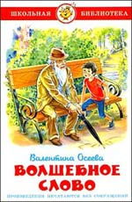 | Осеева, Валентина Александровна (1902-1969). Волшебное слово [Текст] : [рассказы : для мл. и сред. шк. возраста] / В. А. Осеева ; худож. Н. В. Кузнецова. - М. : Самовар, 2012. - 80 с. - (Школьная библиотека).  В сборнике более сорока коротких рассказов, в которых автор мягко и тактично учит ребят добру и справедливости. Все они разнообразны по темам, но построены на узнаваемых сюжетах и очень динамичны.
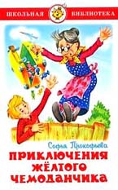 | Прокофьева, Софья Леонидовна (1928-). Приключения жёлтого чемоданчика [Текст] : [сказочная повесть : для мл. шк. возраста] / С. Л. Прокофьева ; худож. О. Ю. Горбушин. - М. : РИО "Самовар 1990", 2008. - 96 с. : ил. ; - (Школьная библиотека).  В одном солнечном городе жили симпатичные и необычные мальчик Петя и девочка Тома. Тома была «царевной-несмеяной», так как всё время плакала. А Петя был трусом, ему не хватало храбрости. И вот мама Пети и папа Томы решили обратиться к доктору. Доктор был необычный, лекарством от страха у него были леденцы, а с помощью других конфет он вполне мог лечить от злости и коварства, глупости, грусти, вранья. Но, по невероятному стечению обстоятельств, чемоданчик жёлтого цвета с чудо-лекарствами попал в чужие руки. Под угрозой оказались жизни бабушки Томы, лётчика Верёвкина — папы Томы, дрессировщика тигров Буланкина. Томина бабушка, доктор, Тома и Петя отправляются на поиски чемоданчика с волшебными лекарствами.
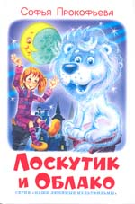 | Прокофьева, Софья Леонидовна (1928-). Лоскутик и Облако [Текст] : сказка : [для мл. и сред. шк. возраста] / С. Л. Прокофьева ; худож. О. Ю. Горбушин. - М. : Самовар, 2010. - 126 с. : ил.- (Наши любимые мультфильмы).  Эта сказка о девочке с необычным именем Лоскутик и ее столь же необычной дружбе с Облаком - волшебным облаком, которое она спасла от гибели во время жестокой засухи. Потом уже Облако, превращаясь то в льва, то в крокодила, то в различных сказочных героев, много раз помогало девочке в самых сложных ситуациях.
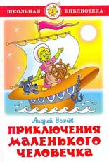 | Усачёв, Андрей Алексеевич (1958-). Приключения маленького человечка [Текст] : всеобщая декларация прав человека в пересказе для детей : [повесть-сказка : для мл. и сред. шк. возраста] / А. А. Усачёв ; худож. А. М. Шевченко. - М. : РИО "Самовар 1990", 2005. - 94 с. : ил. - (Школьная библиотека).  Эта книга - не просто пересказ для детей Всеобщей Декларации Прав Человека, а её изложение в форме интересного детского рассказа, написанного хорошим художественным языком со множеством иллюстраций.
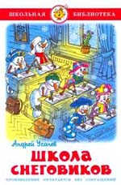 | Усачёв, Андрей Алексеевич (1958-). Школа снеговиков [Текст] : [повесть-сказка : для мл. шк. возраста] / А. А. Усачёв ; худож. А. Алир. - М. : Самовар, 2010. - 144 с. : ил. - (Школьная библиотека).  События происходят где-то далеко на севере, в школе деревни Дедморозовка. Озорство, юмор, веселье, радость и смех - неизменные спутники необычных учеников этой школы и юных читателей книги.
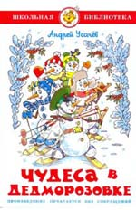 | Усачёв, Андрей Алексеевич (1958). Чудеса в Дедморозовке [Текст] : [повесть-сказка : для мл. шк. возраста] / А. А. Усачёв ; худож. А. Алир. - М. : Самовар, 2010. - 160 с. : ил. ; 22 см. - (Школьная библиотека).  В этой книге из серии "Дед Мороз из Дедморозовки" читателей ждет новая встреча с веселыми обитателями сказочной деревни Дедморозовка. Книга не является сюжетным продолжением "Школы снеговиков", в ней двенадцать новых забавных и смешных историй из жизни снеговиков и снеговичек.
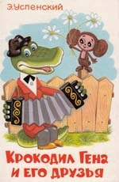 | Успенский, Эдуард Николаевич (1937). Крокодил Гена и его друзья [Текст] / Э. Н. Успенский ; худож. А. Алир. - М. : Самовар, 2000. - 102 с. : цв. ил. - (Наши любимые мультфильмы).  Герои книги хорошо известны нашему читателю по одноименному мультипликационному фильму. Книга прекрасно иллюстрирована.  Хочешь узнать о Крокодиле Гене и Чебурашке больше? Посмотри мультик «Крокодил Гена и Чебурашка» все серии подряд:
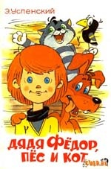 | Успенский, Эдуард Николаевич (1937). Дядя Фёдор, пёс и кот [Текст] : повесть - сказка : [для мл. и сред. шк. возраста] / Э. Н. Успенский ; худож. А. С. Шер. - М. : Самовар, 2006. - 128 с. : цв.ил. - (Наши любимые мультфильмы).  Герои книги известны и горячо любимы не только всеми детьми, но и взрослыми. Кроме того, это прекрасная работа художника-мультипликатора Аркадия Соломоновича Шера.
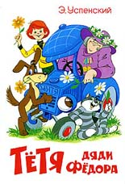 | Успенский, Эдуард Николаевич (1937). Тётя дяди Фёдора, или Побег из Простоквашино [Текст] : [повесть - сказка : для мл. и сред. шк. возраста] / Э. Н. Успенский ; худож. А. С. Шер. - М. : Самовар, 2006. - 120 с. : цв.ил. - (Наши любимые мультфильмы).  Хорошо известные и любимые персонажи: дядя Федор, Шарик, кот Матроскин, почтальон Печкин и другие - являются героями и этой книги. Продолжение следует...  А знаете ли вы, что героям книги Эдуарда Успенского «Трое из Простоквашино» были установлены памятники?  http://dic.academic.ru/pictures/wiki/files/80/Postmen_Pechkin.jpg  http://www.liveinternet.ru/users/novicova/post240884030/
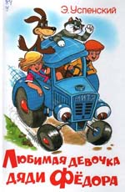 | Успенский, Эдуард Николаевич (1937). Любимая девочка дяди Фёдора [Текст] : [повесть - сказка : для мл. и сред. шк. возраста] / Э. Н. Успенский ; худож. А. С. Шер. - М. : Самовар, 2006. - 80 с. : цв.ил. (Наши любимые мультфильмы).  В весёлой компании простоквашинских героев появился новый персонаж - девочка Катя. Происки кота Матроскина и спасение дяди Федора не оставят равнодушными никого из читателей.
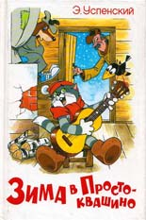 | Успенский, Эдуард Николаевич (1937). Зима в Простоквашино [Текст] : [повесть : для детей мл. и сред. шк. возраста] / Э. Н. Успенский ; худож. А. С. Шер. - М. : Самовар, 2006. - 64 с. : цв.ил. - (Наши любимые мультфильмы).  Очередная, но не последняя книга о "нелегкой" деревенской жизни любимых простоквашинских героев. Эта книга, как и предыдущие, проиллюстрирована художником-мультипликатором, мастером кисти Шером А.С.
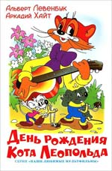 | Хайт, Аркадий Иосифович (1938-2000). День рождения кота Леопольда [Текст] : [сказка : для дошк. и мл. шк. возраста] / А. И. Хайт, А. С. Левенбук ; под ред. А. Алира ; литер. ред. И. Ф. Скороходова ; худож. В. М. Назарук. - М. : РИО "Самовар 1990", 2006. - 110 с. : ил.  Книга о любимых героях известного мультипликационного фильма, написана по одноименной пьесе, которая шла и идет в десятках российских театров по всей нашей стране. А проиллюстрировал книгу В.Назарук - автор этих мультипликационных образов.
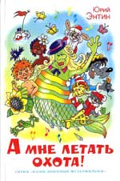 | Энтин, Юрий Сергеевич (1935-). А мне летать охота ! [Текст] : [песни : для дошк. и мл. шк. возраста] / Ю. С. Энтин ; худож. А. Алир. - М. : Самовар, 2008. - 64 с. : цв.ил. - (Наши любимые мультфильмы).  В сборник вошли стихи самых популярных песен из любимых мультфильмов "Бременские музыканты", "Зима в Простоквашино", "Ну, погоди!", "Летучий корабль" и других; замечательных фильмов "Приключения Электроника", "Приключения Буратино", "Достояние республики", "Ох, уж эта Настя!" и других.

ІII раздел:
Хорошие книжки для малыша и малышки
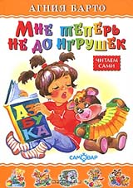 | Барто, Агния Львовна (1906-1981). Мне теперь не до игрушек [Текст] : [стихи : для дошк. и мл. шк. возраста] / А. Л. Барто ; худож. Н. В. Кузнецова. - М. : РИО "Самовар 1990", 2007. - 48 с. : цв.ил. - (Любимые книги детства).
Благинина, Елена Александровна (1903-1989). Наша Маша рано встала... [Текст] : [стихи : для дошк. и мл. шк. возраста] / Е. А. Благинина ; худож. Н. В. Кузнецова . - М. : РИО "Самовар 1990", 2005. - 94 с. : ил. - (Детские классики).
В книгу вошли такие стихи, как "Научу обуваться и братца", "Приходите, поглядите", "Не мешайте мне трудиться", "Вот какая мама!" и многие другие.
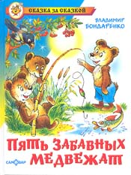 | Бондаренко, Владимир Никифорович (1932-2001). Пять забавных медвежат [Текст] : [сказки : для мл. шк. возраста] / В. Н. Бондаренко ; худож. Б. А. Акулиничев. - М. : Самовар, 2010. - 80 с. : цв.ил. - (Сказка за сказкой).  "Пять забавных медвежат" - это сборник добрых, красивых и поучительных сказок о медвежатах, таких похожих внешне, но очень разных по характеру...  Эта книжка научит маленького читателя ценить и понимать доброту, отзывчивость, дружбу и трудолюбие.
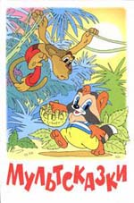 | Мультсказки [Текст] : [для дошк. возраста] / худож. А. М. Савченко, В. М. Назарук, У. В. Шалина. - М. : Самовар, 2008. - 88 с. : цв. ил. ; 22 см. - (Наши любимые мультфильмы).
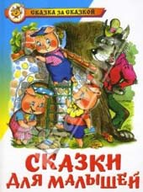 | Сказки для малышей [Текст] : [для дошк. возраста] / худож. М. Я. Рудаченко. - М. : Самовар, 2009. - 96 с. : цв.ил. ; 22 см. - (Сказка за сказкой).  На страницах этой книги разместились русские народные сказки "Кот и лиса" и "Кот и петух", а также сказка Сергея Михалкова "Три поросенка". В книге много удивительно милых, эмоциональных, веселых и динамичных иллюстраций.
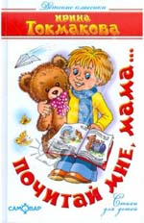 | Токмакова, Ирина Петровна (1929). Почитай мне, мама... [Текст] : [стихи : для дошк. и мл. шк. возраста] / И. П. Токмакова ; худож. С. Карамелькина. - М. : РИО "Самовар 1990", 2005. - 78 с. : ил.  В книгу вошли более пятидесяти стихотворений для детей. Книга получилась веселая, задорная и очень яркая. Причем все это относится как к иллюстрациям, так и к стихам.
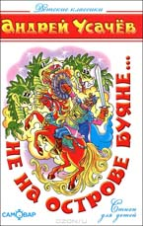 | Усачёв, Андрей Алексеевич (1958). Не на острове Буяне... [Текст] : [сказки в стихах : для детей мл. шк. возраста] / А. А. Усачёв ; худож. А. М. Елисеев. - М. : Самовар, 2009. - 96 с. : цв.ил. - (Детские классики).  В книгу вошли две сказки в стихах: "Иван - коровий сын" и "Марко - богатый купец". Удивительно простой и красивый слог стихов доставит удовольствие читателям всех возрастов.
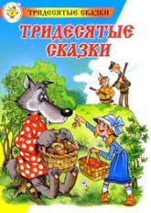 | Шер, Аркадий Соломонович (1934-). Тридесятые сказки, или Вот такие пирожки [Текст] : [повесть : для сред. шк. возраста] / А. С. Шер ; рис. автора. - М. : Самовар, 2009. - 96 с. : цв.ил. - (Новые сказочные повести).  Прекрасная, добрая и поучительная сказка. Маленький читатель встретится на ее страницах с героями очень многих известных сказок. Собрать их всех вместе в одной сказке удалось одному из лучших художников - иллюстраторов детской литературы Аркадию Шеру.  Посмотреть все книги Аркадия Шера
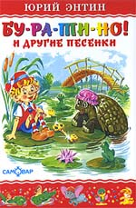 | Энтин, Юрий Сергеевич (1935). БУ-РА-ТИ-НО ! и другие песенки [Текст] : [для дошк. и мл. шк. возраста] / Ю. С. Энтин ; худож. О. Ю. Горбушин. - М. : Самовар, 2008. - 48 с. : цв.ил. - (Любимые книги детства).  В книгу вошли лучшие детские стихи самого известного поэта-песенника Юрия Энтина: "Бу-ра-ти-но!", "Романс черепахи Тортилы", "Лесной олень", "Прекрасное далеко", "Крылатые качели", "Заводная обезьяна", "Танец утят" и многие другие...  Посмотреть все книги Юрия Энтина

